ШИФР |  | СУММА БАЛЛОВ

Заочный тур II уровень (10-11 классы)

Заявка-анкета на участие в

Олимпиаде по латинскому языку для школьников -2019

- Ф.И.О.(полностью)___________________________________________________
- Латинский язык изучаю в (подчеркните):
а) В профильном классе
б) Очной профориентационной школе «Юный медик»
в) Заочной профориентационной школе «Юный медик»
г) Другое _______________________________________

- Сведения о месте учебы:______________________________________________ ______________________________________________________________________
- Класс______
- Преподаватель латинского языка (Ф.И.О) ________________________________
- Ваш e-mail (для связи):
Дата

Заявку-анкету и ответы на задания заочного (дистанционного) тура вышлите одним файлом в расширении .doc или .docx по адресу liceum.2103@yandex.ru. Файл должен быть подписан: ФИО, олимпиада, уровень, год (Иванов И.И. олимпиада 2 2019).
ВАЖНО! Для участников Олимпиады, которые не являются слушателями ЦДОиПО СГМУ необходимо заполнить согласие на обработку персональных данных.

Максимальное количество баллов за работу - 120 баллов
Количество заданий – 7
Задания по лексике, грамматике, словообразованию, терминологии

- Из слов, стоящих в начальной форме, составьте предложения, чтобы получился рассказ. Переведите название и сам рассказ на русский язык (макс. 17 баллов)
De patriis plantārum. Русский перевод_________________
- Platanus, patria, esse, Asia. | 1.
Русский перевод
- Platanus, umbrosus, in, Russia, rarus, esse. | 2.
Русский перевод
- Populus, albus, et, tilia, in, patria, noster, esse. | 3.
Русский перевод
- Asia, esse, patria, atiam, cerasus, frugifer. | 4.
Русский перевод

- Cedrus, multus, crescĕre, in, Syria. | 5.
Русский перевод
- Palma, magnus, numerus, Judaea, habēre. | 6.
Русский перевод
- In, Russia, multus, malus, et, pirus, et, prunus, esse. | 7.
Русский перевод
- Graecia, patria, uva, oliva, appellāre. | 8.
Русский перевод

- Подберите антонимы. Запишите соответствия цифра-буква (макс.19 баллов)
 |  | Ответы
1. nunc | A omnia
2. magnus | B aqua | 2 -
3. discedere | C negotium | 3 -
4. nunquam | D ira | 4 -
5. clamare | E malus | 5 -
6. ante | F venire | 6 -
7. bonus | G lente | 7 -
8. terra | H parvus | 8 -
9. sine | I semper | 9 -
10. servus | J miser | 10 -
11. dare | K multi | 11 -
12. gratia | L olim | 12 -
13. nihil | M post | 13 -
14. vir | N tacēre | 14 -
15. magnifĭcus | O capěre | 15 -
16. otium | P niger | 16 -
17. unus | Q femina | 17 -
18. albus | R cum | 18 -
19. cito | S dominus | 19 -

- Укажите названия костей на рисунке в соответствии с каждой цифрой и переведите на русский язык. Заполните таблицу (буква-перевод) (макс. 28 баллов)
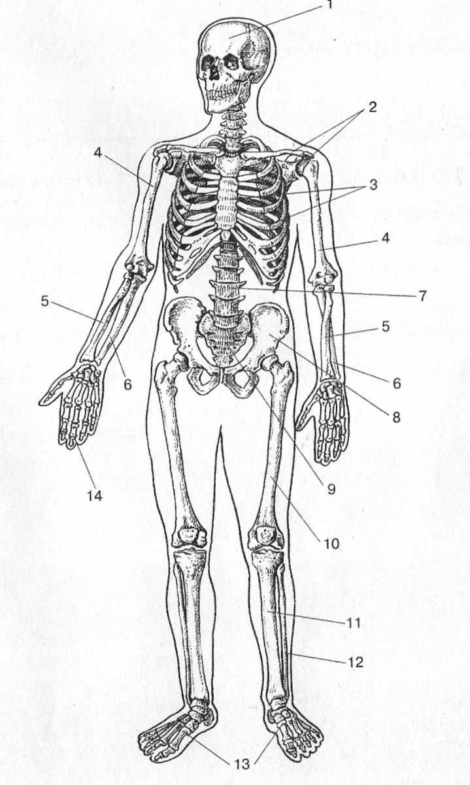 | A - ossa metatarsi  B - columna vertebralis  C - os sacrum  D - tibia  E - ulna  F – humerus  G – cranium  I – digitus  J – femur  K – radius  L - costae  M – fibula  N - os coxae  O - clavicula

Ответы:
1 | 2 | 3 | 4 | 5 | 6 | 7
8 | 9 | 10 | 11 | 12 | 13 | 14

- Согласуйте прилагательные с существительными в им.п. ед.ч., соответствующем роде (обращайте внимание на род существительных). Запишите словосочетания (макс. 10 баллов)

1. caput – transversus, a, um | 2. facies – externus, a, um | 3. ramus – dexter, a, um | 4. Incisura – frontalis, e | 5. radix – lateralis, e
6. cavitas – articularis, e | 7. cornu – sacralis, e | 8. fossa – pterygoideus, a, um | 9. nasus – externus, a, um | 10. sinus – petrosus,a, um

Ответы:
1 | 2 | 3 | 4 | 5
6 | 7 | 8 | 9 | 10

- Допишите необходимые окончания словарной формы существительных (макс.14 баллов)
1. | -es → … | 4. | -er → … | 7. | -or → …
2. | … → -ae | 5. | ………….. → -i | 8. | … → -ei
3. | -us → … | 6. | -on → … | 9. | - is → …

- Определите наклонение (изъявительное - И, сослагательное - С, повелительное - П) глаголов и переведите на русский язык (макс. 20 баллов)
Глагол | Наклонение | Русский перевод | Глагол | Наклонение | Русский перевод
Stude |  |  | Terῐt
Sterilisetur |  |  | Nosce
Fiat |  |  | Misceantur
Palpamus |  |  | Recῐpe
Sunt |  |  | Datis

- Переведите рецепты (макс.12 баллов)

A) Переведите рецепты с латинского на русский язык
1. Rp. Drag. Acidi ascorbinici 0.1 N. 20
D.s по1 драже 3 р в д

2. Rp. Hydrogenii peroxydi 3 % 25 ml
D.s.по 3 кап 3 р в д в каждое ухо
при двустороннем отите

B) переведите рецепт с русского на латинский язык
Возьми: Горькой настойки
Настойки ревеня по 15 мл
Смешай. Выдай. Обозначь: По
20-30 капель перед едой.

